PENGEMBANGAN MEDIA PEMBELAJARAN BANGUN RUANG SISI DATAR BERBASIS ADOBE FLASH PROFESSIONAL CS6 UNTUK SISWA KELAS VIII SMPS YAPPHI PASAR USANG

SKRIPSI

Diajukan sebagai salah satu syarat untuk memperoleh
Gelar Sarjana Pendidikan Strata Satu (S1)

Oleh:
SONIA AKSERIA IRWANI
1810013211007

PROGRAM STUDI PENDIDIKAN MATEMATIKA
JURUSAN PENDIDIKAN MATEMATIKA DAN ILMU PENGETAHUAN ALAM
FAKULTAS KEGURUAN DAN ILMU PENDIDIKAN
UNIVERSITAS BUNG HATTA
2022

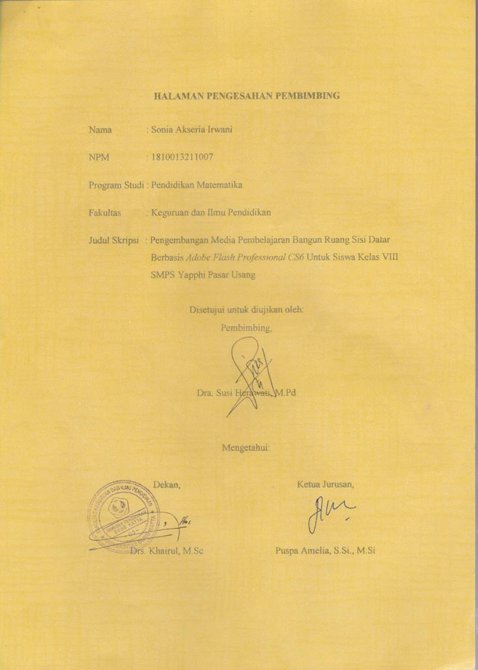

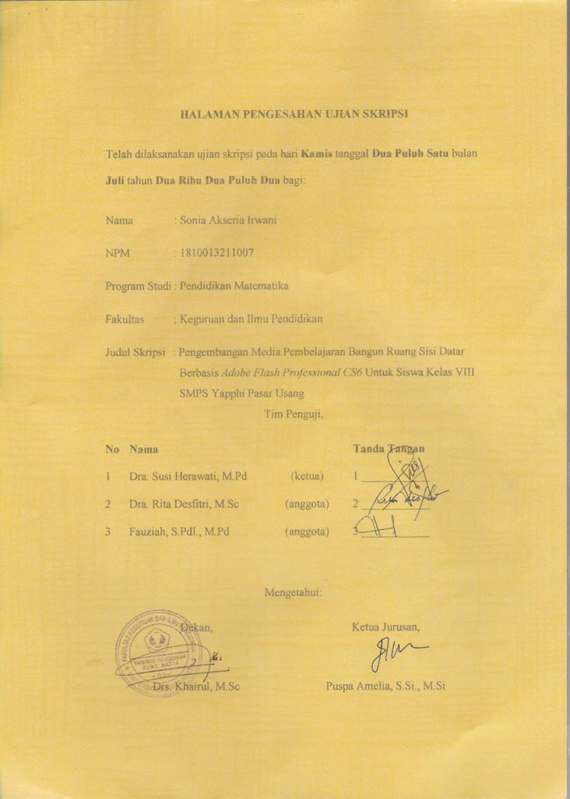

ABSTRAK
Sonia Akseria Irwani: Pengembangan Media Pembelajaran Bangun Ruang Sisi Datar Berbasis Adobe Flash Professional CS6 Untuk Siswa Kelas VIII SMPS Yapphi Pasar Usang
Penelitian ini dilatar belakangi oleh kurangnya media pembelajaran yang digunakan pendidik dalam proses belajar mengajar. Hal ini dapat dilihat dari proses pembelajaran yang masih berpusat pada guru, dan bahan ajar yang digunakan dalam proses pembelajaran berupa buku cetak yang disediakan oleh sekolah. Untuk itu salah satu upaya yang dapat dilakukan untuk meningkatkan aktivitas, motivasi serta minat belajar siswa dalam belajar adalah dengan menggunakan media pembelajaran berbasis Adobe Flash Professional CS6 yang dapat membantu dan memotivasi siswa aktif dalam belajar.
Penelitian ini bertujuan untuk menghasilkan bahan ajar berupa media pembelajaran berbasis Adobe Flash Professional CS6 pada pokok bahasan bangun ruang sisi datar. Penelitian dilakukan dengan metode research and development (R&D) menggunakan tahapan penelitian yang diadopsi oleh Sugiyono, penelitian dibatasi pada tujuh tahapan yaitu potensi dan masalah, pengumpulan data, desain produk, validasi desain, uji coba produk, dan revisi produk. Instrument penelitan meliputi instrument studi pendahuluan, instrument validasi ahli dan instrument uji coba produk.
Pada proses validasi, media pembelajaran divalidasi oleh dua orang validator dosen Pendidikan Matematika dan dosen Pendidikan Teknologi dan Informatika, Universitas Bung Hatta dan pada proses uji coba produk, media pembelajaran diuji coba kepada guru matematika dan 8 orang siswa. Pada tahap validasi ahli materi media pembelajaran berbasis Adobe Flash Professional CS6 memenuhi kriteria valid dengan rata-rata yang diperoleh 4,2 dengan rincian pada aspek pembelajaran 4,00, aspek kurikulum 4,50, aspek isi materi 4,17, dan aspek kemanfaatan 4,00 dan ahli media memenuhi kriteria valid dengan rata-rata yang diperoleh 4,5 dengan rincian pada aspek keefektifan desain tampilan 4,71, aspek kemudahan dan pengoperasian 4,50, aspek konsistensi 4,00, aspek format 4,50, aspek organisasi 5,00, aspek animasi dan suara 4,67, dan aspek kemanfaatan 4,25. Pada tahap uji coba produk terhadap guru media pembelajaran berbasis Adobe Flash Professional CS6 termasuk kriteria praktis dengan rata-rata 4,5 dan uji coba terhadap siswa 4,3. Berdasarkan hasil penelitian dapat disimpulkan bahwa media pembelajaran berbasis Adobe Flash Professional CS6 pada pokok bahasan bangun ruang sisi datar valid dan praktis untuk digunakan sebagai salah satu bahan ajar dalam pembelajaran matematika khususnya bagi siswa kelas VIII tingkat SMP.

Kata kunci : Media Pembelajaran, Adobe Flash, Bangun Ruang sisi Datar

KATA PENGANTAR
Alhamdulillah puji syukur kepada Allah SWT atas segala limpahan Rahmat dan Karunia-Nya, sehingga penulis dapat menyelesaikan skripsi yang berjudul “Pengembangan Media Pembelajaran Bangun Ruang Sisi Datar Berbasis Adobe Flash Professional CS6 Untuk Siswa Kelas VIII SMPS Yapphi Pasar Usang”. Penulisan skripsi ini bertujuan untuk memenuhi salah satu persyaratan untuk memperoleh gelar Sarjana Pendidikan pada Program Studi Pendidikan Matematika, Fakultas Keguruan dan Ilmu Pendidikan di Universitas Bung Hatta.
Selama penulisan skripsi ini, penulis menyadari bahwa banyak sekali kekurangan dalam penulisan, keterbatasan dalam kemampuan maaupun pengetahuan. Namun berkat usaha dan do’a, bimbingan serta nasehat positif dari berbagai pihak, skripsi ini dapat terselesaikan dengan baik. Oleh karena itu, penulis menyampaikan terimakasih kepada pihak-pihak yang telah membantu dalam penyelesaian skripsi ini, antara lain:
- Ibu Dra. Hj. Susi Herawati, M.Pd, sebagai Pembimbing dan Penasehat Akademik.
- Ibu Puspa Amelia, S.Si, M.Si sebagai ketua jurusan Program Studi Pendidikan Matematika, Universitas Bung Hatta.
- Bapak Drs. Khairul, M.Sc, sebagai Dekan Fakultas Keguruan dan Ilmu Pendidikan, Universitas Bung Hatta.
- Bapak/Ibu dosen Program Studi Pendidikan Matematika, Universitas Bung Hatta.
- Ibu Dra. Dewi Martati, sebagai Kepala Sekolah SMPS Yapphi Pasar Usang.
- Ibu Rina Oktapianis S.Pd, sebagai guru bidang Studi Matematika SMPS Yapphi Pasar Usang.
- Ayahanda Irsal Syofni dan ibunda Elmiria Fitria yang telah memberikan do’a dan memotivasi setiap saat. Rasa terimakasih sebanyak-banyaknya atas segala dukungan baik secara moral dan material semoga ananda dapat membahagiakan dan membalas kebaikan ayah dan ibu.
Semoga bimbingan, bantuan dan dorongan yang diberikan kepada peneliti akan mendapat limpahan Rahmat dari Allah SWT. Semoga skripsi ini dapat bermanfaar bagi peneliti dan pembaca. Akhir kata peneliti ucapkan terimakasih kepada semua pihak yang telah membantu peneliti.

Padang, Juli 2022

Sonia Akseria Irwani

DAFTAR ISI

ABSTRAK i
KATA PENGANTAR ii
DAFTAR ISI iv
DAFTAR BAGAN vi
DAFTAR TABEL vii
DAFTAR GAMBAR viii
DAFTAR DIAGRAM ix
DAFTAR LAMPIRAN x
BAB I PENDAHULUAN
A. Latar Belakang Masalah 1
B. Identifikasi Masalah 6
C. Batasan Masalah 6
D. Rumusan Masalah 6
E. Tujuan Penelitian 6
F. Manfaat Penelitian 7
G. Spesifikasi Produk Yang Diharapkan 7
BAB II TINJAUAN PUSTAKA
A. Kajian Teori 9
1. Media Pembelajaran 9
2. Fungsi Media Pembelajaran 9
3. Macam-Macam Media 10
4. Adobe Flash Professional 13
5. Pembelajaran Geometri untuk SMP 16
B. Penelitian Relevan 18
C. Kerangka Berpikir 19
BAB III METODOLOGI PENELITIAN
A. Model Pengembangan 22
B. Prosedur Pengembangan 22
C. Teknik Pengumpulan Data 28
D. Instrumen penelitian 31
E. Penilaian Produk 31
F. Teknik analisis data 32
BAB IV HASIL PENELITIAN DAN PEMBAHASAN
A. Hasil Penelitian dan Pengembangan 35
1. Potensi dan Masalah 35
2. Pengumpulan Data 36
3. Desain Produk 36
4. Validasi Desain 41
5. Revisi Desain 44
6. Uji Coba Produk 47
7. Revisi Produk 49
B. Pembahasan 49
BAB V PENUTUP
A. Kesimpulan 52
B. Saran 52
DAFTAR PUSTAKA 54
LAMPIRAN 56

